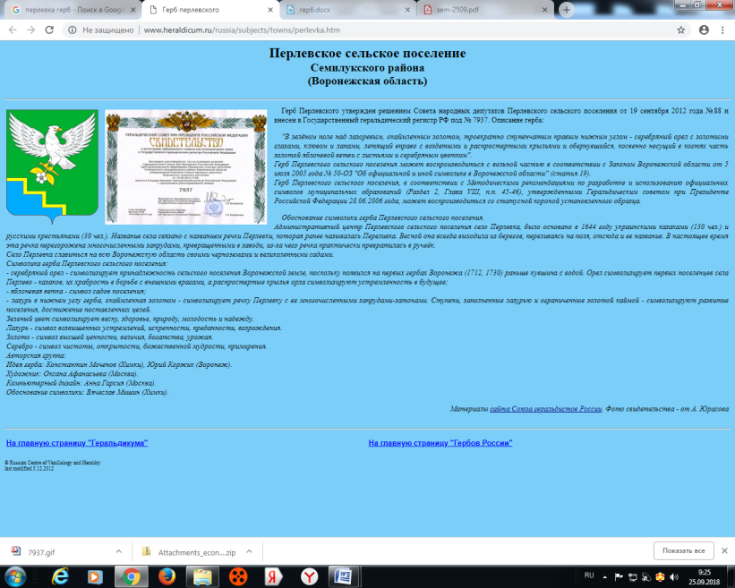
АДМИНИСТРАЦИЯ
ПЕРЛЁВСКОГО СЕЛЬСКОГО ПОСЕЛЕНИЯ
СЕМИЛУКСКОГО МУНИЦИПАЛЬНОГО РАЙОНА
ВОРОНЕЖСКОЙ ОБЛАСТИ
396921 Воронежская область, Семилукский район, с. Перлёвка, улица Центральная, 54 тел., факс (47372) 76-1-68

ПОСТАНОВЛЕНИЕ

От 29.01.2025 г. № 3
с. Перлёвка
О внесении изменений в постановление администрации Перлевского сельского поселения Семилукского муниципального района Воронежской области от 19.12. 2023 г.
№86 « Об утверждении перечня муниципальных услуг, предоставляемых администрацией Перлёвского сельского поселения Семилукского муниципального района Воронежской области»

В соответствии с Федеральными законами Российской Федерации от 06.10.2003 г. № 131-ФЗ «Об общих принципах организации местного самоуправления в Российской Федерации», от 27.07.2010 г. № 210-ФЗ «Об организации предоставления государственных и муниципальных услуги» администрация Перлёвского сельского поселения Семилукского муниципального района Воронежской области
ПОСТАНОВЛЯЕТ:
1.Внести в постановление администрации Перлевского сельского поселения Семилукского муниципального района Воронежской области от 19.12. 2023 г. №86 « Об утверждении перечня муниципальных услуг, предоставляемых администрацией Перлёвского сельского поселения Семилукского муниципального района Воронежской области» следующие изменения:
1.1. Приложение к постановлению изложить в новой редакции (прилагается).
2. Настоящее постановление вступает в силу со дня его официального опубликования.
3. Контроль за исполнением настоящего постановления оставляю за собой

Глава администрации  Перлёвского сельского поселения | Д. А. Проскуряков

Приложение
к постановлению администрации
Перлевского сельского поселения
Семилукского муниципального района
Воронежской области
от 19.12.2024 г. № 86
(в редакции от 29.01.2025 г. № 3)

ПЕРЕЧЕНЬ
муниципальных услуг, предоставляемых администрацией Перлёвского сельского поселения Семилукского муниципального района Воронежской области
№пп | Наименование услуги
 | Предоставление в собственность, аренду, постоянное (бессрочное) пользование, безвозмездное пользование земельного участка, находящегося в муниципальной собственности, без проведения торгов
 | Предоставление разрешения на осуществление земляных работ
 | Предоставление земельного участка, находящегося в муниципальной собственности, на торгах
 | Перераспределение земель и (или) земельных участков, находящихся в муниципальной собственности, и земельных участков, находящихся в частной собственности
 | Выдача разрешения на использование земель или земельного участка, которые находятся в муниципальной собственности, без предоставления земельных участков и установления сервитута, публичного сервитута
 | Предоставление земельного участка, находящегося в муниципальной собственности, гражданину или юридическому лицу в собственность бесплатно
 | Выдача разрешений на право вырубки зеленых насаждений
 | Установление сервитута (публичного сервитута) в отношении земельного участка, находящегося муниципальной собственности
 | Признание садового дома жилым домом и жилого дома садовым домом
 | Присвоение адреса объекту адресации, изменение и аннулирование такого адреса
 | Согласование проведения переустройства и (или) перепланировки помещения в многоквартирном доме
 | Постановка граждан на учет в качестве лиц, имеющих право на предоставление земельных участков в собственность бесплатно
 | Предварительное согласование предоставления земельного участка
 | Предоставление информации об объектах учета, содержащейся в реестре имущества субъекта Российской Федерации, об объектах учета из реестра муниципального имущества
 | Направление уведомления о планируемом сносе объекта капитального строительства и уведомления о завершении сноса объекта капитального строительства
 | Перевод жилого помещения в нежилое помещение и нежилого помещения в жилое помещение
 | Предоставление жилого помещения по договору социального найма или в собственность
 | Принятие на учет граждан в качестве нуждающихся в жилых помещениях
 | Передача в собственность граждан занимаемых ими жилых помещений жилищного фонда (приватизация жилищного фонда)
 | Установка информационной вывески, согласование дизайн-проекта размещения вывески
 | Прекращение права постоянного (бессрочного) пользования земельными участками, находящимися в муниципальной собственности
 | Прекращение права пожизненного наследуемого владения земельными участками, находящимися в муниципальной собственности
 | Раздел, объединение земельных участков, находящихся в муниципальной собственности
 | Предоставление информации об объектах недвижимого имущества, находящихся в муниципальной собственности и предназначенных для сдачи в аренду
 | Выдача разрешений на право организации розничного рынка
 | Включение ярмарок по продаже товаров (выполнению работ, оказанию услуг), организаторами которых являются юридические лица или индивидуальные предприниматели в План проведения ярмарок
 | Признание граждан малоимущими в целях постановки на учет и предоставления им по договорам социального найма жилых помещений муниципального жилищного фонда
 | Признание нуждающимися в предоставлении жилых помещений отдельных категорий граждан
 | Принятие граждан на учет нуждающихся в предоставлении жилых помещений по договорам найма жилых помещений жилищного фонда социального использования
 | Предоставление жилых помещений муниципального специализированного жилищного фонда
 | Предоставление информации о порядке предоставления жилищно-коммунальных услуг населению
 | Дача согласия на осуществление обмена жилыми помещениями между нанимателями данных помещений по договорам социального найма
 | Принятие решения о создании семейного (родового) захоронения
 | Предоставление в аренду и безвозмездное пользование муниципального имущества
Признание помещения жилым помещением, жилого помещения непригодным для проживания и многоквартирного дома аварийным и подлежащим

сносу или реконструкции

